Отчёт по второму этапу индивидуального проекта

Персональный сайт научного работника

Дарья Эдуардовна Ибатулина

Содержание

# 1 Цель работы

Продолжить работу над проектом: заполнить шаблон сайта своими данными.

# 2 Задание

Добавить к сайту данные о себе.

*Список добавляемых данных:*

* Разместить фотографию владельца сайта;
* Разместить краткое описание владельца сайта (Biography);
* Добавить информацию об интересах (Interests);
* Добавить информацию от образовании (Education);
* Сделать пост по прошедшей неделе;
* Добавить пост на тему по выбору:
  + Управление версиями. Git;
  + Непрерывная интеграция и непрерывное развертывание (CI/CD).

# 3 Теоретическое введение

Сайт, или веб-сайт (от англ. website: web — «паутина, сеть» и site — «место», букв. — «место, сегмент, часть в сети»), также веб-узел, — одна или несколько логически связанных между собой веб-страниц; также место расположения контента сервера. Обычно сайт в Интернете представляет собой массив связанных данных, имеющий уникальный адрес и воспринимаемый пользователями как единое целое. Веб-сайты называются так, потому что доступ к ним происходит по протоколу HTTP.

Индивидуальный проект подразумевает размещение заготовки персонального сайта научного работника на GithubPages - сайт, созданный в репозитории GitHub.

На сайте пользователь может размещать фотографии, посты, публиковать информацию о себе и указывать способы связи. Контент сайта зависит от его тематики и цели создания.

При создании сайта я буду использовать язык разметки YAML, который расшифровывается как “ещё один язык разметки”.

# 4 Выполнение лабораторной работы

Первым делом необходимо добавить фотографию к своему сайту. Для этого я перехожу в папку ~/work/blog/content/authors/admin. В этой папке есть фотография с названием avatar.jpg. Я подгружаю вместо неё свою фотографию (рис. 1):



Figure 1: Загрузка фотографии

Далее в терминале перехожу в каталог ~/work/blog и ввожу команду hugo, которая “построит” наш сайт. Затем отправляю изменения из локального репозитория на сервер GitHub, перейдя в папку ~/blog/public (рис. 2):

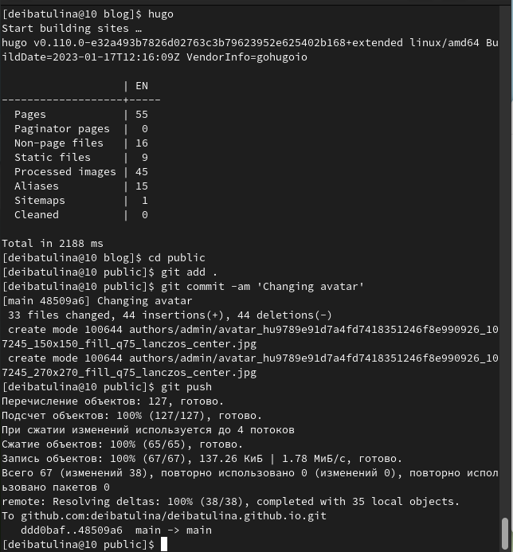

Figure 2: Отправка изменений на сервер

Заходим на свой сайт в браузере (deibatulina.github.io) и убеждаемся, что все изменения применены (рис. 3). Обратим внимание, что отправка изменений на сервер требует немного времени (буквально несколько минут):



Figure 3: Изменения сохранены

Теперь требуется разместить биографию. Для этого переходим в каталог ~/work/blog/content/authors/admin и находим файл *index.md*. В него и будем вносить изменения. Напишем биографию, интересы, информацию об образовании (рис. 4):

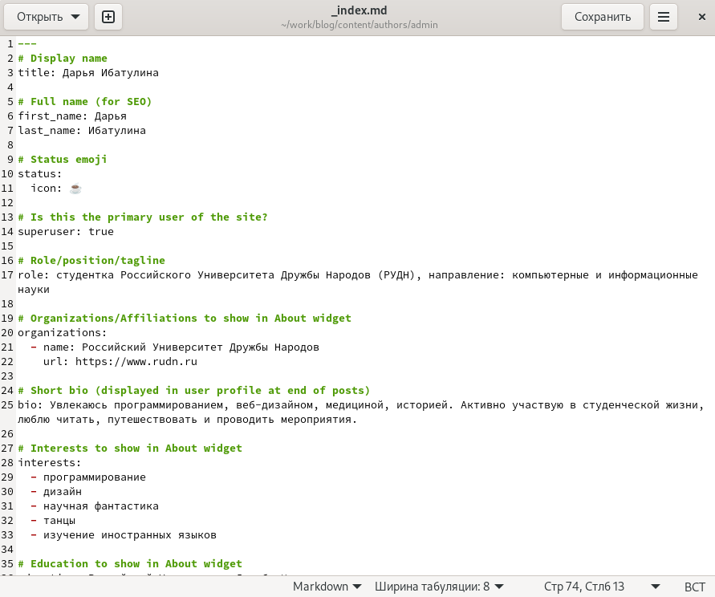

Figure 4: Добавление информации о себе

Снова проделываем предыдущие шаги: пишем команду hugo (из blog) и отправляем изменения на Git (из public) (рис. 5):

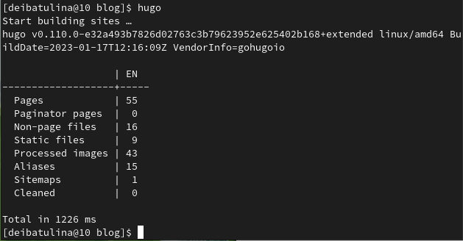

Figure 5: Отправка изменений на сервер

Затем проверяем, добавилась ли изменнная нами информация (рис. 6):

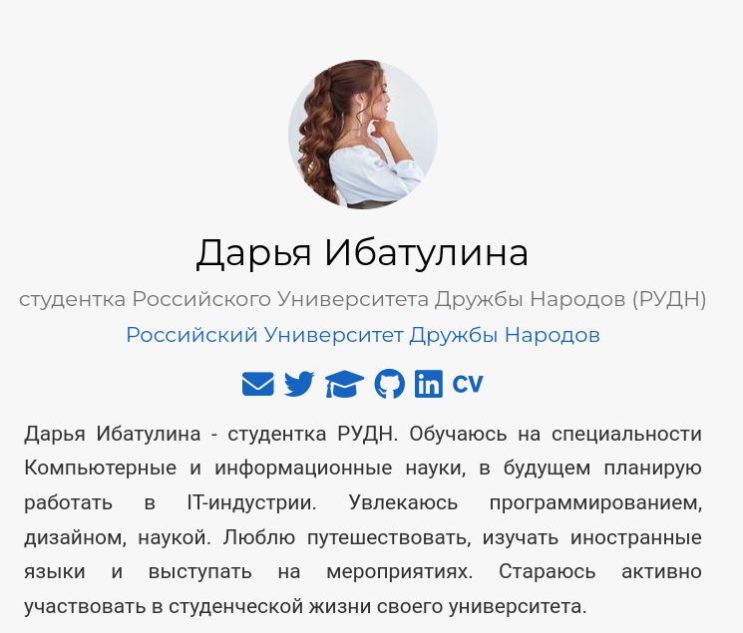

Figure 6: Проверка изменений

Теперь добавим статью по теме: “Системы контроля версий. Git.”. Для этого перейдём в файл *index.md*, расположенный в каталоге: ~/work/blog/content/post/getting-started (рис. 7):

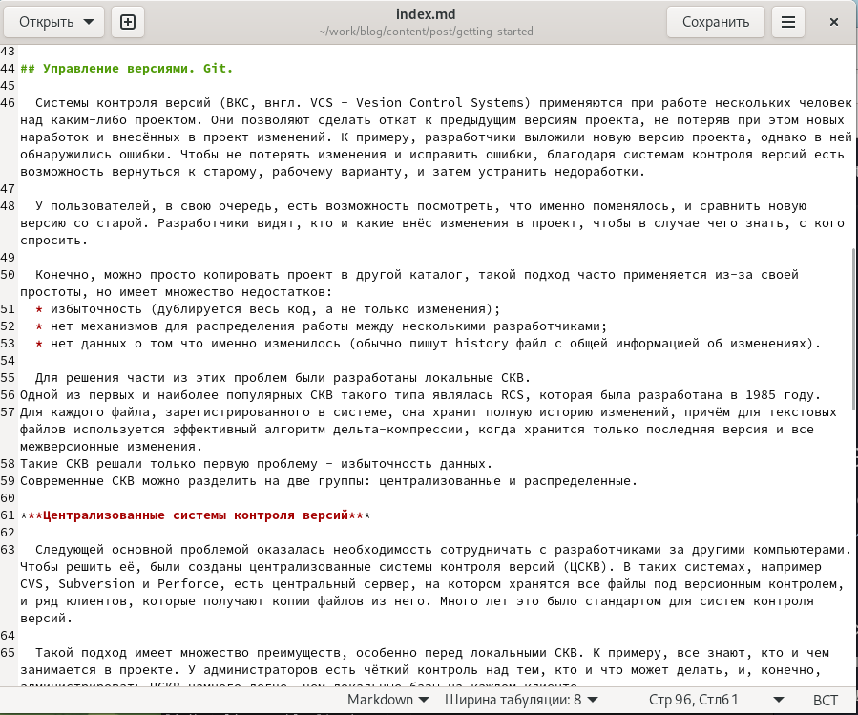

Figure 7: Изменение статьи по теме: “Системы контроля версий. Git.”

Обращаю внимание, что можно добавить к своей статье картинку: в этом же каталоге добавляем картинку с названием *featured*, например: *featured.png*. Снова проделываем предыдущие шаги: пишем команду hugo (из blog) и отправляем изменения на Git (из public). Немного ждём и проверяем, отправились ли изменения на сервер (рис. 8, 9):

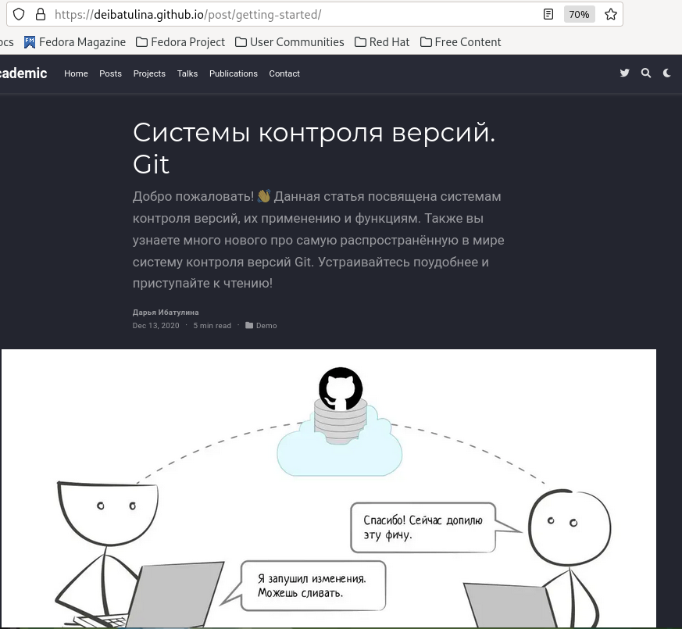

Figure 8: Статья по теме: “Системы контроля версий. Git.” готова!

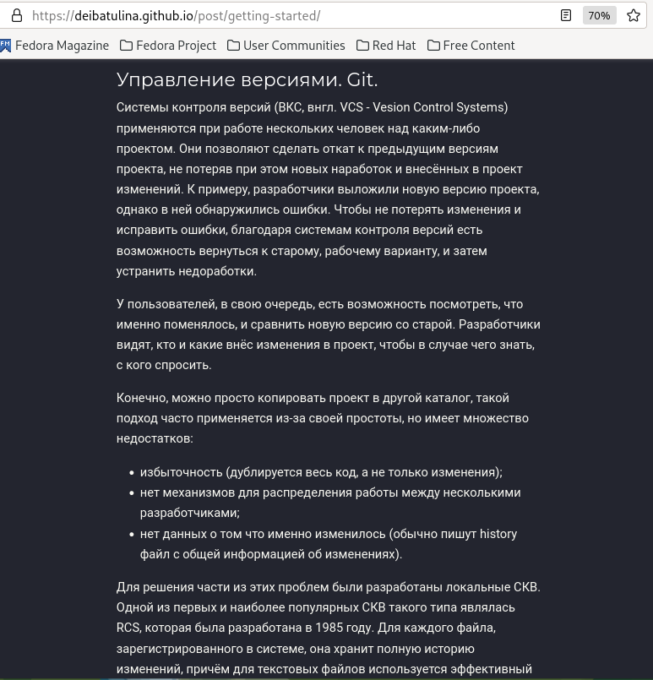

Figure 9: Статья по теме: “Системы контроля версий. Git.” готова!

Последний шаг второго этапа - добавить пост по прошедшей неделе. Для этого переходим в каталог ~/work/blog/content/post/ и создаём в нём каталог для нашего поста. Я назвала его: *post_of_last_week*. Переходим в него, предварительно скопировав файл со статьёй из предыдущего пункта и изменив в нём текст. Также при желании можно добавить в созданный каталог фотографию, назвав её так: *featured.png* или *featured.jpg*. Снова проделываем предыдущие шаги: пишем команду hugo (из blog) и отправляем изменения на Git (из public). Проходит немного времени и мы переходим на сайт и видим, что наш пост по прошедшей неделе уже там находится (рис. 10, 11)!

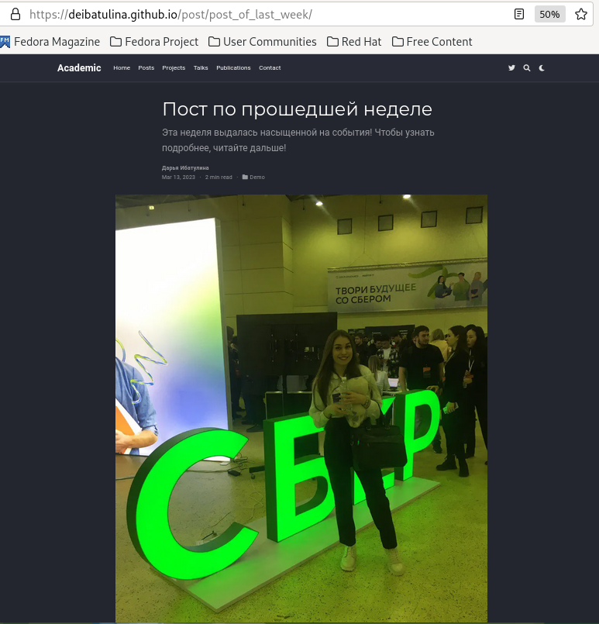

Figure 10: Пост по прошедшей неделе готов!

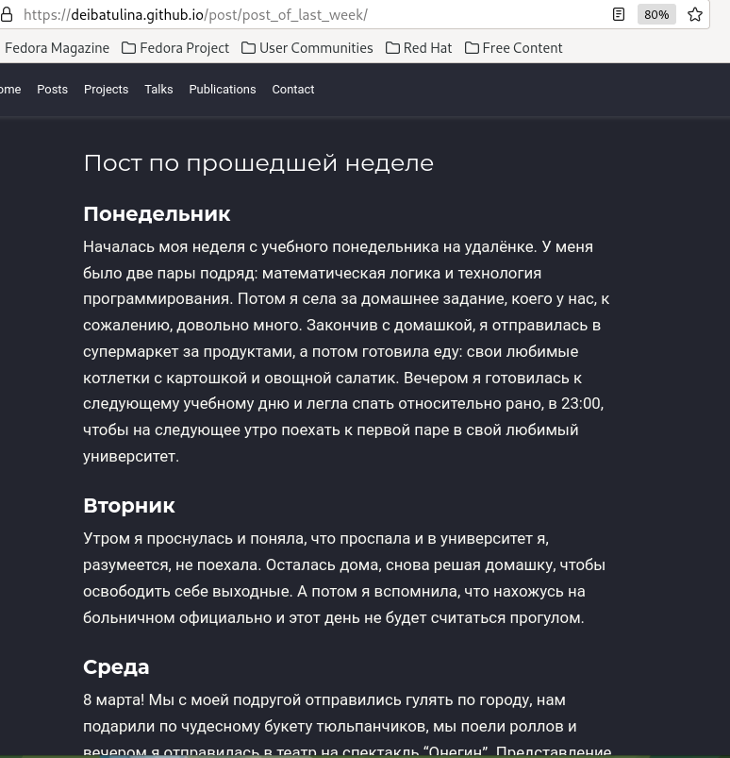

Figure 11: Пост по прошедшей неделе готов!

Мы видим, что оба наши поста размещены на сайте в разделе “Posts” (рис. 12):

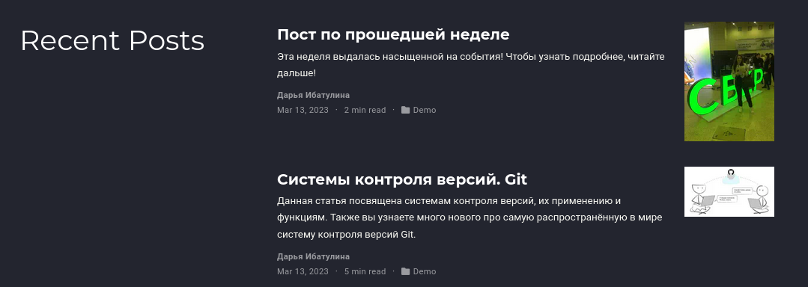

Figure 12: Посты готовы!

# 5 Выводы

В результате выполнения второго этапа индивидуального проекта я научилась добавлять информацию о себе и даже сделала две публикации.

# Список литературы